Medezeggenschapsraad (MR)
Protestant Christelijke Basisschool De Rank

Jaarverslag schooljaar 2014-2015

Inhoud

Pagina
Voorwoord van de voorzitter 3

- Inleiding 4
- MR samenstelling 5
- Thema’s 2014-2015 5
- Thema’s 2015-2016 6

Bijlage A Samenstelling MR
Bijlage B Rooster van aftreden
Bijlage C Jaarkalender MR (onderwerpen)

Voorwoord

Beste lezer,

Alexander Graham Bell zei ooit:

… ”grote ontdekkingen en verbeteringen zijn altijd het gevolg van de samenwerking
tussen vele denkvermogens”…



Voor samenwerken heb je verbinding nodig. Het thema verbinding is ook een van de kernwaarden die de school de Rank dit jaar heeft geformuleerd. De kernwaarde Verbinding stond centraal bij de workshops tijdens de start van het schooljaar 2015-2016.

Maar wat is Verbinding …? Een klein woord? En toch draait het gisteren, vandaag en morgen om verbinding. Het is iets waar we dagelijks mee te maken hebben en wat een onderdeel is van het individuele en collectieve gisteren, vandaag en morgen.

Verbinding een klein woord? Nee, het is groots en omvangrijk en het is niet zo eenvoudig en vanzelfsprekend als het lijkt. Het is niet alleen verbinding met mensen maar ook verbinding met uw mobiel, iPad, codes, muziek, geloof, natuur, politiek en het gsm netwerk etc. De vanzelfsprekendheid van verbinding is relatief.

Dat geldt ook voor verbinding met mensen. Je hebt er twee mensen voor nodig die allebei moeten willen, kunnen, horen, luisteren, nadenken, begrijpen, voelen etc. om inhoud te geven aan de betekenis van verbinding en samenwerking. Om de schoonheid en verwondering van verbinding te ervaren zal een gemeenschappelijke basis nodig zijn die kan bestaan uit wederzijds respect, acceptatie, empathie en verwondering. In onze samenleving met zovele ontwikkelingen, politieke kwesties en maatschappelijke en sociale gebeurtenissen is verbinding soms lastig te vinden, te zien, te voelen en te ervaren.

En ... hoe moeilijk deze opdracht ook lijkt, toch geloof ik erin. Ongeacht culturele achtergrond, politieke aspecten en geloofsovertuiging, geloof ik in een samenleving die bestaat uit ons allen en van ons allen is. Een samenleving met een gemeenschappelijke verantwoordelijkheid, gangbare waarden en normen waarin we ondanks onze verschillen elkaar kunnen vinden en elkaar iets gunnen. En waar we actief zoeken, creëren, in stand houden en zondig herstellen om die mooie verbinding aan te gaan en te koesteren.

Zo geldt dit ook voor een MR. Wij zoeken en willen verbinding houden met jullie; kinderen, ouders, leerkrachten en onze omgeving. Daar hebben we u voor nodig. Ook dit schooljaar horen we graag uw geluid, bevindingen en ervaringen. Want tenslotte doen we dit samen!

Namens de MR,
-Ilonka Doornekamp – Voorzitter MR basisschool de Rank –
1. Inleiding
De Wet Medezeggenschap op Scholen (WMS) verplicht elke basisschool om een Medezeggenschapsraad (MR) te hebben. De MR is wat de naam zelf al zegt: een orgaan voor medezeggenschap, voor inspraak. De MR is het orgaan waar diverse groepen die in de school aanwezig zijn, worden vertegenwoordigd. Leerlingen kunnen alleen in het Voortgezet Onderwijs zitting hebben in de MR. Een van de belangrijkste instrumenten van de MR daarbij is, het instemming- en adviesrecht. Het doel is dat belanghebbenden kunnen meepraten over beslissingen die hen aangaan en deze behartigd.

Wat betekenen de bevoegdheden van een medezeggenschapsraad?
Een MR heeft twee soorten bevoegdheden: adviesrecht en instemmingsrecht. Adviesrecht wil zeggen dat het schoolbestuur serieus moet reageren op elk advies dat de MR geeft. De MR kan gevraagd en ongevraagd advies geven. Het betekent niet dat elk advies van de MR overgenomen hoeft te worden. Dat ligt anders voor beslissingen waarvoor de MR instemmingsrecht heeft. Het schoolbestuur kan zonder instemming van de MR dergelijke besluiten niet nemen. Indien het bestuur het besluit toch ten uitvoer brengt kan de MR in beroep gaan bij de landelijke Klachtencommissie.

De MR heeft o.a. instemmingsrecht bij de volgende zaken:
- Verandering van de onderwijskundige doelstellingen van de school;
- Het schoolplan dan wel het leerplan of het zorgplan;
- Het schoolreglement;
- Beleid ten aanzien van veiligheid-, gezondheid- en welzijn.

En de MR heeft o.a. adviesrecht bij de volgende zaken:
- Beleid ten aanzien van aanstelling- en ontslag;
- De taakverdeling binnen de schoolleiding;
- Het vakantierooster;
- Nieuwbouw, belangrijke verbouwingen of onderhoud van de school,

Voor sommige zaken bestaat er ook nog verschil tussen de teamleden en de ouderleden. In het algemeen kun je zeggen dat de teamleden instemmingbevoegdheid hebben over die zaken die het personeel aangaan zoals: de samenstelling van de formatie; taakverdeling en beleid ten aanzien van nascholing van het team. De oudergeleding heeft instemmingbevoegdheid over zaken die leerlingen aangaan, zoals: verandering van grondstelling van de school; vaststelling van de schoolgids; vaststelling van de onderwijstijd; de wijze waarop invulling wordt gegeven aan de tussenschoolse opvang.

De MR bestaat uit ouders en personeelsleden, indien mogelijk in een gelijke verhouding. Zie ook MR samenstelling.

Voor het schooljaar 2014-2015 zal de MR 6 maal per jaar vergaderen. De data zijn terug te vinden op de schoolkalender van De Rank. Na elke vergadering zijn notulen beschikbaar die u kunt na lezen via de MR site van de school. Twee maal per jaar brengt de MR een nieuwsbrief uit. Of deze vorm gecontinueerd gaat worden, zal dit schooljaar opnieuw bekeken worden.

Wij vinden het belangrijk dat we als MR zichtbaar blijven en dat ouders en leerkrachten naar ons toekomen voor vragen en opmerkingen. Op deze wijze kunnen wij nog meer uw wensen en belangen vertegenwoordigen binnen de school. Via de website van de Rank kunt u altijd via het email adres van de MR contact met ons opnemen: mr@derankhengelo.nl

In dit verslag kunt u meer lezen over de onderwerpen waarover we hebben meegepraat en waarover we in het nieuwe schooljaar willen meepraten. Daarbij blijft altijd ruimte over voor onderwerpen die op dat moment meer actueel zijn en onze aandacht vragen.

2. MR samenstelling

In het schooljaar 2014-2015 is de samenstelling van de MR verder gecontinueerd, met dien verstande dat Marlinde Ringringulu in het tweede gedeelte van het schooljaar, is vervangen is door Tamara Tijben. Zie ook bijlage A voor een foto van de MR samenstelling.

Leerkrachtengeleding:
Daphne Springer
Marloes Golbach
Annemarie Postma
Marlinde Ringringulu/Tamara Tijben

Oudergeleding:
Ilonka Doornekamp (voorzitter)
Minnie Fischer
Carlo Wiggers
Daniëlle Hoendervangers

Henk Jan Gosselink is de ambtelijke secretaris en Jacqueline van Meurs (directeur basisschool de Rank) is adviserend lid van de MR. Met ingang van het nieuwe schooljaar 2015-2016 zal er geen ambtelijke secretaris zijn. Henk Jan Gosselink heeft besloten om na acht jaren, te stoppen als ambtelijk secretaris bij de MR. Wij danken Henk Jan voor zijn goede bijdrage.

Twee leden van de Oudergeleding MR hebben aangegeven een tweede termijn als MR lid te willen voortzetten. Te weten Minnie Fischer en Carlo Wiggers. De tweede termijn eindigt zomer 2019. Zie bijlage B voor het rooster van aftreden.

3. Onderwerpen/Thema’s 2014-2015

- Afgelopen schooljaar is onze nieuwsbrief twee maal verschenen, in december 2014 en in augustus 2015. Deze zijn terug te lezen op de MR site van de rank: www.derankhengelo.nl.
- Daltonontwikkelingen worden elke vergadering besproken en indien nodig zal een verdieping hierop gegeven worden door de Dalton-coördinatoren. De speerpunten van dit schooljaar zijn effectiviteit en 21ste-eeuwse vaardigheden. Het team doet momenteel veel aan feedback op leerkrachtniveau. Volgend jaar (2015-2016) volgt weer een visitatie van de daltonvereniging met nieuwe criteria (i.v.m. verlenging predicaat daltonschool). Er zal specifiek op 21ste-eeuwse vaardigheden gelet worden.
- Binnen de MR is in juli 2014 besloten om te werken met een vaste jaarkalender van onderwerpen volgens het model van de CNV. Zie bijlage C.
- De data van de MR vergadering worden nu geplaatst op de kalender van school. Zie schoolkalender uitgereikt september 2015.
- Passend onderwijs: De MR heeft in de MR vergadering van november 2014 advies gegeven bij het opstellen van het ondersteuningsprofiel. De adviezen zijn meegenomen in het definitieve schoolondersteuningsprofiel. Het schoolondersteuningsprofiel van onze school is terug te lezen op de website van de Rank.
- Schooltijdenwet/urenoverzicht: De MR heeft instemmingsrecht in het voorstel van de school betreffende dit onderwerp. Na vragen en uitleg hierover heeft de MR het voorstel voor 2015-2016 op 9 juni 2015 akkoord bevonden.
- CAO: Als basis voor inspraak over dit onderwerp geldt dat de directeur een voorstel maakt. De Personeelsgeleding van de MR heeft een instemmingsrecht en de Oudergeleding heeft een adviesrecht. De MR heeft op 22 juni 2015 gekozen voor het overlegmodel. Na 3 jaar moet dit advies opnieuw bepaald te worden en geldt wederom de het instemmings- en adviesrecht voor de leden van de MR.
- Begroting school de Rank: Tijdens de MR vergadering is uitgebreid stilgestaan bij de begroting van school de Rank. In april 2015 is de toen geldende begroting goedgekeurd door de MR.
- Met de formatie schooljaar 2015-2016 is, tijdens de laatste vergadering op 16 juni 2015, definitief ingestemd.

4. Onderwerpen/Thema’s 2015-2016

Algemeen:
- Rol van techniek wordt steeds belangrijker voor het onderwijs. Gezien dat het hier gaat om kwaliteit van onderwijs zal de MR door directie en management team (MT) hiervan op de hoogte worden gebracht. Het eerste discussie onderwerp “Bring Your Own Device is in de vergadering van 10 september 2015 besproken. De uitkomst hiervan is nog niet eenduidig en vraagt verder onderzoek door de owners.
- Er zijn DOT (Docenten Ontwerp Teams) teams opgericht binnen de basisschool de Rank. Elk team bespreekt een bepaald onderwerp. De MR heeft hier geen advies of instemmingsrecht echter de plannen zullen wel in de MR besproken worden waardoor de MR als een soort “toets functie/panel” fungeert.
- Het schoolplan zal dit schooljaar (2015-2019) door directie en MT De Rank opgesteld moeten worden. Dit plan geldt voor de komende 4 jaar. De MR heeft hierin een adviesrecht. Op 29 september 2015 wordt over het schoolplan een extra MR vergadering belegd.
- Funktiemix van De Rank zal op bestuursniveau bepaald worden. Echter de MR van De Rank wil graag op de hoogte zijn over de wijze waarop dit gedaan wordt en daarom zal dit jaar de MR het bestuur uitnodigen voor een toelichting over de stand van zaken.
- Fusieontwikkelingen van De Rank met BSV is besproken op bestuursniveau. De fusie is inmiddels verder uitgewerkt in een fusiedocument en een fusie-effectrapportage. Inmiddels is bekend dat op basis van deze rapportage alle gremia hebben ingestemd met de fusie per 1 januari 2016. Dit betekent dat voor de zomervakantie het fusierapport en de fusie-effectrapportage aan het ministerie wordt aangeboden ter goedkeuring. Na de zomervakantie 2015 zal verder gegaan worden met het proces om beide stichtingen in elkaar te vlechten. De GMR volgt dit proces en de MR de Rank wordt op de hoogte gebracht van de ontwikkelingen.
- Begroting OR 2015 is op 28 september 2015 goedgekeurd waarbij MR voorstander is om zoveel mogelijk gelden te investeren in middelen ter ondersteuning van het onderwijs. De MR heeft geen bevoegdheid in de bepaling van de hoogte van de ouderbijdrage.
- Samenwerking tussen GMR en MR. In het voorjaar van 2015 heeft er een jaarbijeenkomst plaatsgevonden waar Minnie Fischer en Ilonka Doornekamp naar toe zijn gegaan. Thema was de ontwikkelingen en toekomst van Marcant. Voor dit schooljaar zal er nog nadere invulling aangegeven moeten worden.
- Kwaliteit van het onderwijs zal dit schooljaar centraal staan. Dit in verband met het inspectiebezoek en Dalton visitatie.
- Vanaf 1 augustus jl. dient elke school een pestbeleid geformuleerd te hebben. School de Rank is een samenwerkingsverband aangegaan met “in je sas”. Gezien het actuele onderwerp en de impact van pesten op het kind, ouder, school en omgeving, zal de MR dit onderwerp nauw gezet volgen.
- IKC: Vanaf het schooljaar 2014-2015 is er een samenwerkingsverband tussen Daltonschool De Rank, peuterspeelzaal De Kikker en BSO Het Kindercentrum. Het doel van het Integraal Kind Centrum (IKC) is om een doorgaande leerlijn te realiseren voor alle kinderen. De doelstellingen voor het IKC zijn vastgelegd in een plan van aanpak. Een van de doelstellingen is: Kleuters en peuters spelen één keer per week samen buiten. Deze doelstellingen zijn ook besproken in de MR en zijn allen terug te vinden in het IKC beleidsplan. In de MR vergadering van mei 2015 hebben de directeur en juf Margriet even kort de laatste stand van zaken m.b.t de ontwikkelingen van het IKC (zie voor informatie over het IKC op de website van de Rank) besproken. Verder invulling hierover en de ontwikkelingen zal besproken worden in de MR.
- Visie/Missie MR: In navolging van de formulering van Visie/Missie Statement van Daltonschool de Rank en de onderstaande geformuleerde kernwaarden, zal ook de MR kritisch kijken naar hun eigen rol. In de vergadering van 10 september jl. is een voorzichtige start gemaakt met dit onderwerp. In de volgende vergaderingen zal uitgebreid aandacht besteedt worden aan dit onderwerp waarbij de MR aansluiting wil gaan vinden bij de visie/missie statement en de kernwaarden van school.

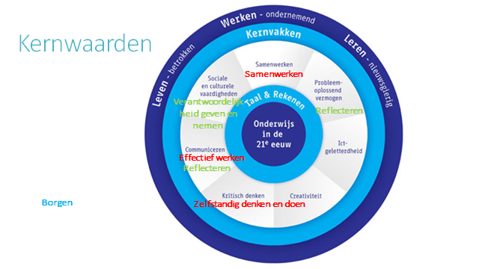

Bijlage A Samenstelling MR
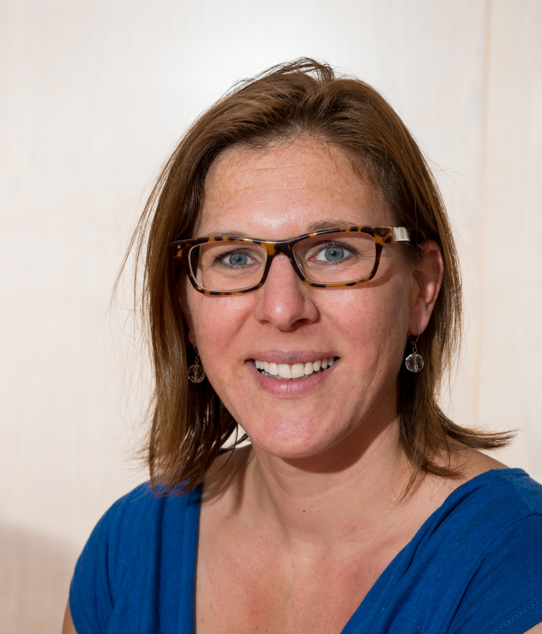
 | 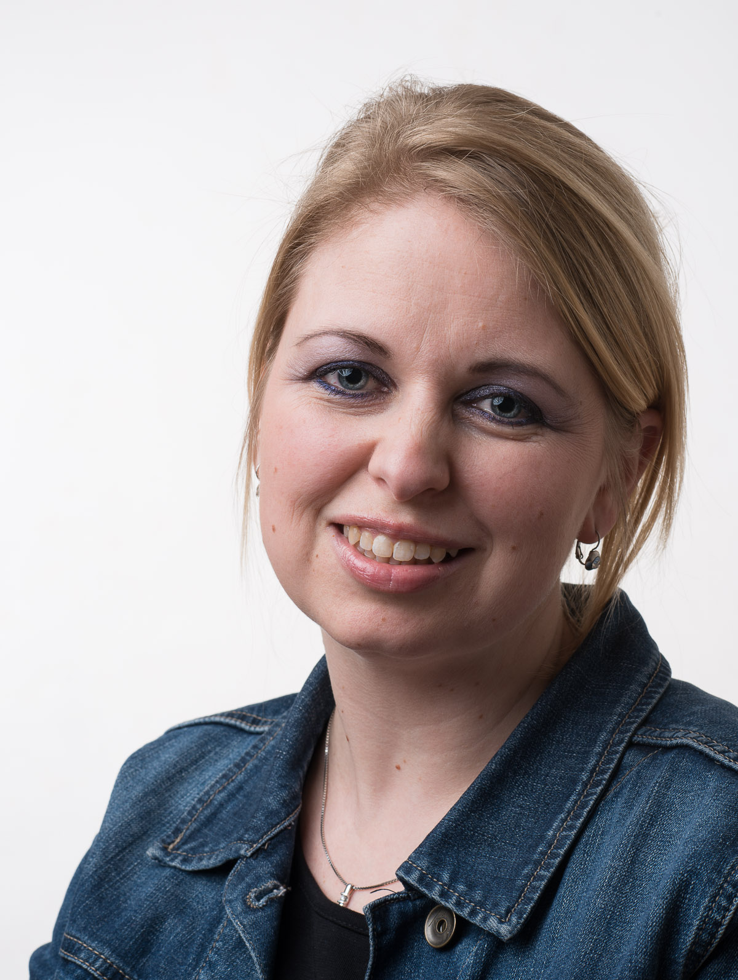
Annemarie Postma  Personeelsgeleding | Daphne Springer  Personeelsgeleding | Marloes Golbach  Personeelsgeleding | Tamara Tijben  Personeelsgeleding
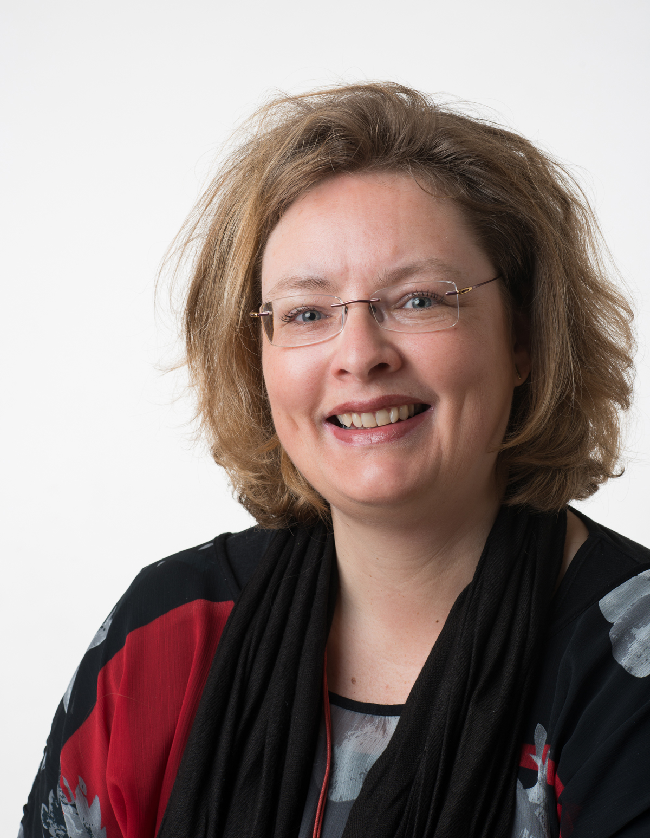 |  | 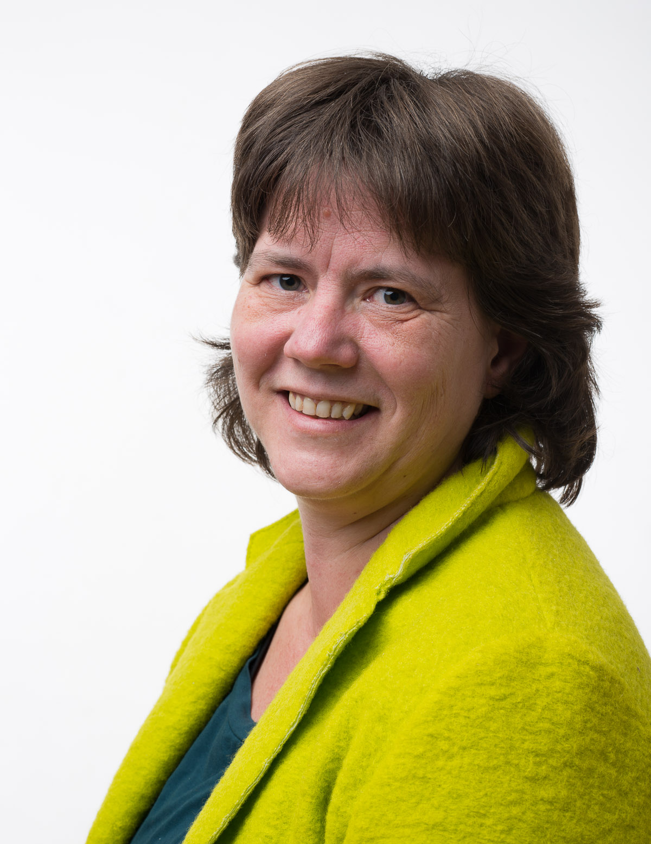 | 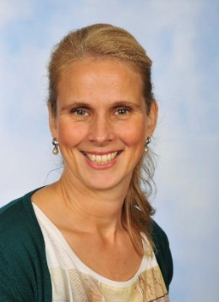
Ilonka Doornekamp  Oudergeleding (vz) | Carlo Wiggers  Oudergeleding | Minnie Fischer  Oudergeleding | Daniëlle Hoendervangers  Oudergeleding
Bijlage B Rooster van Aftreden d.d. juli 2015

 | 1e vergadering als MR lid | Aftredend in
personeelsgeleding
Marloes Golbach | 09-10-2012 | zomer 2016 (einde 1e termijn
Marlinde Ringringulu(Tamara van de Steeg) | 10-09-2013 | zomer 2017 (einde 1e termijn)
Daphne Springer | 29-09-2009 | zomer 2017 (einde 2e termijn)
Annemarie Postma | 11-11-2013 | zomer 2017 (einde 1e termijn)
oudergeleding: ·
Daniëlle Hoendervangers | 11-11-2013 | zomer 2017 (einde 1e termijn)
Ilonka Doornekamp | 29-09-2009 | zomer 2017 (einde 2e termijn)
Minnie Fischer | 27-09-2011 | zomer 2015 (einde 1e termijn) verlengd 2019
Carlo Wiggers | 27-09-2011 | zomer 2015 (einde 1e termijn) verlengd 2019

Bijlage C Jaarkalender MR

Maand | Vast agendapunt | Speerpunt/bijz. agendapunt  Evaluatie onderwerpen?
Vergadering 1  Sept/Okt | - Schoolplan De Rank  - Dalton jaarplan De Rank  - ICT jaarplan De Rank  - Passend onderwijs De Rank  - Scholing behoeften MR-leden  - Activiteitenplan en begroting MR accorderen  - Huisvestingsaanvragen gemeente?  - Update huishoudelijk reglement MR  - Input nieuwsbrief MR  - Formatieoverzicht n.a.v. tel datum leerlingen 1 okt, bestemming ouderbijdrage  - Hoofdlijnen alg beleid voor komend jaar op organisatorisch. financieel en onderwijskundig gebied.
Vergadering 2:  Nov/Dec | - Concept Jaarverslag MR  - Concept Nieuwsbrief 1  - Advies over keuzes die voorafgaan aan de totstandkoming van de schoolbegroting.  - Daarna de begroting ter informatie.  - Voortgang huisvestingsaanvragen.  - Jaarrekening OR (evt. bijstelling hoogte en bestemming ouderbijdragen ter instemming MR  - RIE voortgang plan van aanpak (PVA) en andere veiligheidsaspecten.
Vergadering 3;  Jan/Feb | - Verwachte bijstellingen in schoolplan.  - Rooster van aftreden  - Jaarverslag MR accorderen  - Nieuwsbrief accorderen  - Tevredenheidsonderzoek school De Rank, OR, MR  - Vakantie regeling  - Evaluatie Personeelsbeleid, Scholing en BIO  - Verkiezing nieuwe geledingen voorbereiden | Oplevering nieuwsbrief 1  Oplevering jaarverslag MR
Vergadering 4:  Maart/April | - Eventuele procedures werving en selectie? Concept schoolgids  - Verkiezingen MR  - GMR/eenpitters: meerjarenbestuurs/formatieplan  - Evaluatie schoolondersteuningsplan | Evaluatie schoolplan – jaarplan.  Evaluatie functioneren medezeggenschap.
Vergadering 5:  Mei/Juni | - Vaststellen komend jaar schoolplanontwikkeling en schooljaarplan.  - Concept Schoolgids De Rank  - Concept plan onderwijstijd/vakantieplanning  - Taakbeleid komend jaar De Rank  - Tussenevaluatie PVA RIE – Verzuim  - Concept Meerjarenplan  - Met welke onderwerpen moet de MR rekening houden vanuit de directie?  - Afstemmen wederzijdse speerpunten en deze inplannen (evt. sociaal jaarverslag bestuur  - Input nieuwsbrief 2
Vergadering 6:  Juli | - Agendapunten MR komende schooljaar actualiseren  - Vergaderplanning komend jaar vaststellen.  - Formatie De Rank  - Personeelsplan De Rank (funktiemix)  - Accorderen schoolgids komende schooljaar  - Accorderen plan onderwijstijd komende schooljaar  - Accorderen nieuwsbrief 2 | Einde schooljaar borrel  Oplevering nieuwsbrief 2

